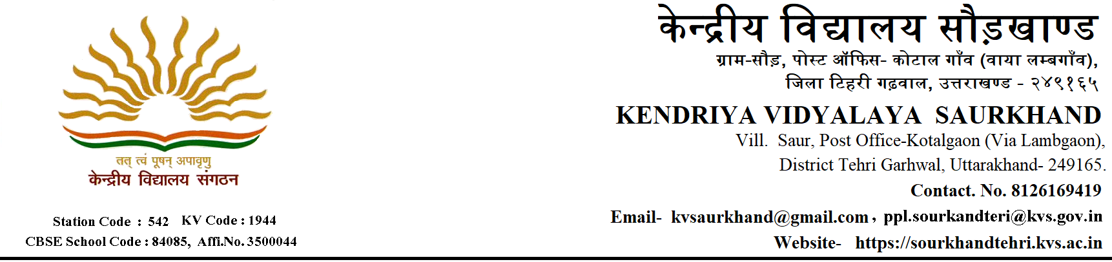

प्रवेश सूचना (शैक्षणिक सत्र 2022-2023)(III PHASE REGISTRATION DATE EXTENSION NOTICE FOR CLASS I) दिनांक 07/05/2022

सर्वसाधारण को सूचित किया जाता है कि विद्यालय की कक्षा 1 में (RTE(शिक्षा का अधिकार अधिनियम ),SC,ST एवं दिव्यांग वर्गों सहित )कुछ स्थान रिक्त है जिनमें प्रवेश हेतु पंजीकरण(ऑफलाइन मोड द्वारा) की तिथि दिनांक 13.05.2022 प्रात: 11:00 बजे तक विस्तारित की जाती है जिस हेतु आवेदन प्रपत्र एवं प्रवेश सम्बन्धी समस्त विवरण केन्द्रीय विद्यालय सौड़खाण्ड की वैबसाइट https://sourkhandtehri.kvs.ac.in पर उपलब्ध होगा ।
सभी कक्षाओं के लिए आयु की गणना 31.03.2022 से होगी। कक्षाओं में सीटों का आरक्षण के.वि.सं. के प्रवेश दिशा-निर्देश के अनुसार किया जाएगा । इस संबंध में अधिक जानकारी के लिए अभिभावक विद्यालय की वैबसाइट (https://sourkhandtehri.kvs.ac.in) / मुख्यालय की वैबसाइट (https://kvsangathan.nic.in) का अवलोकन करें ।
वर्तमान में COVID-19 की परिस्थितियों को ध्यान में रखते हुए सक्षम अधिकारी (केंद्र/राज्य/स्थानीय) द्वारा जारी स्वास्थ्य संबंधी निर्देशों की अनुपालना में अभिभावकों से अनुरोध है कि वे विद्यालय में आकर भीड़ एकत्रित न करें। प्रवेश संबंधी सभी सूचनाओं की जानकारी, पंजीकरण प्रपत्र भरने के लिए विद्यालय/मुख्यालय की वैबसाइट का अवलोकन करें । प्रवेश हेतु पूर्णतया भरा हुआ पंजीकरण प्रपत्र (ऑफलाइन मोड द्वारा ) विद्यालय में आकर जमा करें अथवा स्कैन कर विद्यालय की ई-मेल kvsknd.admission@gmail.com पर प्रेषित करें।
प्रवेश सम्बन्धी किसी भी जानकारी एवं शंका-समाधान हेतु विद्यालय स्तर पर गठित सहायता केंद्र (Helpdesk) के सदस्यों से संपर्क किया जा सकता है
प्राचार्य
केन्द्रीय विद्यालय सौड़खाण्ड
मो. नं. 8126169419
विद्यालय स्तरीय सहायता केन्द्र (Vidyalaya level Helpdesk)
क्रम संख्या | सदस्य | मोबाइल नंबर
1. | श्री आर० एस० चौहान (प्रभारी) | 7895662938
2. | श्री एम० इलाही (सदस्य) | 7300952221
3. | श्री मुकुल कुमार (सदस्य) | 9354244809
4. | श्री दीपक कुमार (सदस्य) | 8802906078
5. | श्रीमती रीना पांडेय (सदस्य) | 7838031120

